НОВОКУЗНЕЦКИЙ ГОРОДСКОЙ ОКРУГ
администрация города нОВОКУЗНЕЦКА
комитет образования и науки

П р и к а з

от ____________ № ______
О проведении открытого первенства города Новокузнецка по дзюдо
(КАТА-группа 5 КЮ)
среди мальчиков и девочек
2008-2010 годов рождения

На основании приказа КОиН от 14.08.2018 № 772 «О плане городских конкурсов и мероприятий с учащимися на 2018/2019 учебный год»

приказываю:

- Утвердить Положение о проведении открытого первенства города Новокузнецка по дзюдо (КАТА-группа 5 КЮ) среди мальчиков и девочек 2008-2010 годов рождения, согласно Приложению к настоящему приказу.
- МБУ ДО «Детско-юношеская спортивная школа №3» (Пожаркин Д.И.) организовать и провести открытое первенство города Новокузнецка по дзюдо (КАТА-группа 5 КЮ) среди мальчиков и девочек 2008-2010 годов рождения 15.12.2018.
- Заведующим районными отделами образования КОиН (Полежаева О.В., Стрепан С.В., Резниченко В.Н., Самойлова М.П., Рагозина Т.Н., Кладова Г.В.) довести до сведения образовательных учреждений района информацию о проведении открытого первенства города Новокузнецка по дзюдо (КАТА-группа 5 КЮ) среди мальчиков и девочек 2008-2010 годов рождения
- Контроль за исполнением приказа возложить на начальника отдела развития образования КОиН Звоскову Е.Г.

Председатель комитета Ю.А. Соловьева

Внесено: Т.П. Гильмулина

Согласовано:
Главный специалист-
юрисконсульт КОиН Н.Н. Бурова

Приложение к приказу
от ________________ №______

ПОЛОЖЕНИЕ
о проведении открытого первенства города Новокузнецка
по дзюдо (КАТА-группа 5 КЮ)
среди мальчиков и девочек 2008-2010 годов рождения

- Общие положения

  - Открытое первенство города Новокузнецка по дзюдо (КАТА-группа 5 КЮ) среди мальчиков и девочек 2008-2010 годов рождения (далее - Соревнования) проводятся согласно плану городских конкурсов и мероприятий с учащимися на 2018/2019 учебный год.
  - Общее руководство проведением Соревнований осуществляет Комитет образования и науки администрации города Новокузнецка. Организует и проводит Соревнования муниципальное бюджетное учреждение дополнительного образования «Детско-юношеская спортивная школа №3» города Новокузнецка совместно с Кемеровской региональной физкультурно-спортивной общественной организацией «Федерация дзюдо».

- Цели и задачи

  - Цель - развитие дзюдо на территории Кемеровской области.
  - Задачи:
- сформировать физически развитую нравственную личность обучающихся;
- пропагандировать здоровой образ жизни, занятия физической культурой и спортом;
- аттестовать уровень технической подготовленности спортсменов по дзюдо 5 КЮ;
- выявить уровень общей физической подготовки спортсменов;
- мотивировать обучающихся для достижения своего наивысшего спортивного результата;
- создать условия для подготовки юных судей по дзюдо.

- Состав организационного комитета
В состав организационного комитета (далее – Оргкомитет) входят:
- Соловьева Ю.А., председатель КОиН, председатель Оргкомитета;
- Пожаркин Д.И., директор МБУ ДО «Детско-юношеская спортивная школа №3»;
- Урженко Н.В., заведующий отделом МБУ ДО «Детско-юношеская спортивная школа №3» (по согласованию);
- Перепелка А.А., педагог-организатор МБУ ДО «Детско-юношеская спортивная школа №3» (по согласованию);
- Казанцева Н.А., тренер-преподаватель МБУДО «Детско-юношеская спортивная школа №3» (по согласованию);
- Корабельников А.А., президент Кемеровской региональной физкультурно-спортивной общественной организации «Федерация дзюдо» (по согласованию).

- Условия участия

  - К участию в Соревнованиях допускаются мальчики и девочки 2008-2010 годов рождения, обучающиеся детско-юношеских спортивных школ и спортивных клубов, имеющие медицинские справки об отсутствии противопоказаний к занятиям физической культурой и спортом и с соблюдением требований к спортивной форме – кимоно для дзюдо - обязательно.
  - Соревнования проводятся в возрастной категории 2008-2010 годов рождения по трем видам:
- общефизическая подготовка (ОФП);

- КАТА-группа (5 КЮ);
- командные соревнования по олимпийскому дзюдо («Стенка на стенку»).
Участвуют смешанные команды (мальчики и девочки).
Состав команды 8 человек. Количество команд от учреждения не ограничено.

  - Документы, необходимые для прохождения мандатной комиссии:
- именная заявка на участие в Соревнованиях. Форма именной заявки представлена в приложении 3 к настоящему положению;
- свидетельство о рождении (копия);
- медицинская справка (копия);
- расписка от родителей (законных представителей). Форма расписки представлена в приложении 4 к настоящему положению;
- страховка от несчастного случая.

- Сроки и порядок проведения

  - Соревнования проводятся 15 декабря 2018 года.
  - Место проведения – г.Новокузнецк, ул. М. Тореза 82А (Дом творчества), спортивный зал МБУ ДО ДЮСШ№3 (размер татами 6 х 6м).
  - Проезд автобусами №№ 7, 71, 14, 15, 16 до остановки «Стадион» с пересадкой на трамвай №10 или автобус №11 на остановке «Администрация» до остановки «Дом творчества», также автобусами №№ 35а, 47а до остановки «Дом творчества».
  - В оргкомитет Соревнований необходимо направить заявки до 12 декабря 2018 года главному секретарю соревнований Корабельникову А.А. на электронную почту: a_korabelnikov1999@inbox.ru.
  - Именные заявочные листы на участие в Соревнованиях, подписанные руководителем командирующей организации, на основании справок-допусков обучающихся к занятиям спортом, подаются непосредственно перед началом Соревнований, с указанием Ф.И.О. спортсмена, года рождения.
  - Программа проведения Соревнований:
09.00-09.30 - регистрация участников;
09.30-10.00 - разминка; семинар по подготовки юных судей;
10.00-10.15 - торжественное открытие Соревнований;
10.30-11.30 - соревнования по общей физической подготовке;
11.30-12.30 - демонстрация техники дзюдо 5 КЮ;
12.30 - командные соревнования по олимпийскому дзюдо.

- Правила проведения Соревнований

  - Команда-победитель в общекомандном зачете определяется по совокупности результатов выступления команды в трех видах программы т.е. по общей сумме очков. В случае равенства суммы очков у двух или трех команд победитель соревнований определяется по лучшему результату борьбы.
    - В соревнованиях по общефизической подготовке (ОФП) после прохождения процедуры контроля документов всех участников каждая команда получает стартовый номер, а после осуществляется процедура жеребьевки, определяются команды-соперники. Соревнования проводятся в 9 упражнениях. Упражнения выполняются каждым участником команды по сигналу судьи, после выставления оценки предыдущему спортсмену. За победу в паре спортсмен получает 1 очко. В случае отсутствия спортсмена в весовой категории в одной из команд победа присуждается спортсмену из другой команды.
Перечень упражнений содержится в приложении №1 к данному Положению.

    - В соревнованиях по демонстрации техники дзюдо технические действия (8 бросков) технического комплекса 5 КЮ демонстрируются одновременно 4 парами спортсменов. Первый участник пары выполняет все технические действия комплекса в том порядке, который определяет руководитель татами, называя технические действия комплекса 5 КЮ на японском языке. После выполнения всех технических действий комплекса одним участником пары далее к демонстрации техники приступает второй участник пары.
Порядок выполнения действий см. приложение №2 к настоящему Положению.
Судейство осуществляют 4 судьи на татами, каждый из которых выставляет оценку одной паре от 0 до 2 баллов каждому из двух спортсменов одной пары за каждое техническое действие, а также, вместе с руководителем татами, выставляют итоговые оценки (от 0 до 2 баллов) всей команде за слаженность действий и общее впечатление.
2 балла дается спортсмену за правильное выполнение технического действия;
1 балл начисляется спортсмену в случае выполнения технического действия с небольшими погрешностями такими, как:
- явное «подыгрывание» со стороны УКЕ (самостоятельное падение);
- неправильный захват при выполнении технического действия;
- потеря равновесия с касанием татами при выполнении броска;
- ошибки при выполнении технических действий, но с сохранением общей структуры этих действий;
- развязанный пояс при выполнении технических действий;
- нарушения установленного этикета;
0 баллов дается спортсмену за выполнение действия со значительными ошибками такими, как:
- забытая техника (техника не выполнена);
- неправильная техника (выполнена другая техника);
- полная потеря равновесия (падение) при выполнении броска;
- ношение твердых предметов при выполнении технических действий;
- разговоры между УКЕ и ТОРИ, а также между спортсменами и тренерами (представителями) команд во время демонстрации технических действий;
- нарушение при передвижении пар (создание опасной дистанции между парами).
Если в одной из команд отсутствует пара участников в соревнованиях по демонстрации техники дзюдо, то этой паре выставляются нулевые оценки за демонстрацию техники.
По окончанию демонстрации техники командой судьи выставляют оценки за слаженность и общее впечатление от 0 до 2 баллов.
Критериями этой оценки являются:
- соблюдение и правильное выполнение этикета всеми участниками команды;
- внешний вид всех участников команды (опрятный вид костюма, соблюдение норм личной гигиены);
- синхронность действий (перемещения, повороты, поклоны, принятие стоек и взятие захватов) всеми участниками команды;
- поведение тренеров (представителей) команд при выполнении технических действий участниками команды.
    - Командные соревнования по олимпийскому дзюдо «Стенка на стенку» проводятся по олимпийской системе с утешительными встречами.
Каждый спортсмен участвует в той весовой категории, в которой он официально взвесился. Весовые категории определяются непосредственно на взвешивании.
Если в весе нет равных спортсменов, команда, представившая весовую категорию получает 1 балл, за отсутствие весовой категории у команды-соперника.
Борьба проводится по круговой или смешанной системе. Схватка длится 2 минуты по правилам дзюдо до 13 лет. За выигранную схватку спортсмен получает 2 балла. При отсутствии явного победителя каждая команда получает по 1 баллу. Проигравшая команда получает 0 баллов.
Команда, набравшая больше побед, выигрывает командную встречу. При равенстве побед производится подсчет очков (учитывается качество побед и время).

- Судейство соревнований

  - Состав судейской коллегии:
- главный судья – тренер-преподаватель МБУ ДО ДЮСШ№3 Казанцева Н.А., судья I категории, мастер спорта СССР по дзюдо;
- главный секретарь – президент Кемеровской региональной физкультурно-спортивной общественной организации «Федерация дзюдо» Корабельников А.А., судья II категории;
- судьи – тренеры-преподаватели МБУ ДО ДЮСШ №3 города Новокузнецка.

  - Судейская коллегия обладает всеми полномочиями на протяжении всех Соревнований.
  - Судейство по техническим действиям 5 КЮ осуществляется в соответствии с аттестационными требованиями 5 КЮ, утверждёнными президентом национального союза дзюдо, президентом федерации дзюдо России от 06.12.2011 протокол №35

  - .

  - Решение судейской коллегии не оспаривается и изменению не подлежит.

- Подведение итогов и награждение

  - Подведение итогов и награждение победителей и призёров состоится 15.12.2018 года, по окончанию соревнований в возрастных категориях.
  - Команды, занявшие 1, 2 и 3 места награждаются грамотами КОиН администрации города Новокузнецка.
- Финансирование

Соревнования проводятся за счет привлеченных средств.

- Обеспечение безопасности

  - Соревнования проводятся в спортивном зале, соответствующем нормам и требованиям технике безопасности, пожарной безопасности и СанПиНам на основании актов приёмки. Обеспечение мер безопасности во время проведения соревнований осуществляется на основании Постановления Правительства РФ от 01.04.199 № 44 «Рекомендации по обеспечению безопасности и профилактики травматизма при занятиях физической культурой и спортом».
  - Каждый участник должен иметь справку (копия), заверенную врачом, которая является основанием для допуска к спортивным соревнованиям.
  - Ответственность за жизнь и здоровье участников возлагается на их руководителя приказом по образовательной организации. Допуск команд производится на основании приказа о направлении команд на Соревнования, с указанием руководителя, ответственного за жизнь и здоровье обучающихся и за проведенный инструктаж по технике безопасности и правилам поведения на Соревнованиях.
  - Инструктаж по технике безопасности и правилам поведения на Соревнованиях, медицинские осмотры осуществляются соответствующими организациями и уполномоченными лицами по месту расположения участников Соревнований (приказ по образовательному учреждения).

- Контактная информация

Адрес: МБУ ДО ДЮСШ №3, 654038, Кемеровская область, г.Новокузнецк, ул. Климасенко, д. 16/4.
Сайт ДЮСШ №3 города Новокузнецка: дюсш-3.рф.
Электронная почта ДЮСШ №3: dussh-3nvkz@mail.ru
Контактный телефон 8 (3843) 53-50-36.
Главный судья соревнований Казанцева Нелли Алексеевна, тел.:+79236302724
Главный секретарь соревнований Корабельников Александр Александрович, электронная почта: judo_fdn@mail.ru., тел.:+79994302535

Приложение 1
к Положению о проведении открытого первенства города Новокузнецка
по дзюдо (КАТА-группа 5 КЮ)
среди мальчиков и девочек 2008-2010 годов рождения

Перечень упражнений для проведения соревнований по общефизической подготовке
(среди мальчиков и девочек до 13 лет)

- БЕГ
  - Бег без предмета (расстояние этапа определяется расположением поворотного пункта - ПП).
  - Бег с предметом в руках (волейбольный мяч) (предмет в двух руках – обегание вокруг ПП. В случае потери предмета бег возобновляется с места потери предмета).
- ПРЫЖКИ

  - Прыжки на одной ноге (при исполнении этого упражнения нельзя касаться пола второй ногой. В случае нарушения этого момента прыжки возобновляются с того места, где произошло нарушение).
  - Прыжки на одной ноге с предметом в руках (волейбольный мяч) (предмет в двух руках – смена направления движения вокруг ПП. В случае потери предмета упражнение возобновляется с места потери предмета).
  - Прыжки с предметом, зажатым между ног (волейбольный мяч) (предмет зажат между ног – смена направления движения вокруг ПП. В случае потери предмета упражнение возобновляется с места потери предмета).
- КУВЫРКИ

  - Кувырки с предметом, зажатым между ног (волейбольный мяч) (предмет зажат между ного – до ПП выполняются кувырки вперед, после ПП выполняются кувырки назад. В случае потери предмета упражнение возобновляется с места потери предмета).
- ПЕРЕДВИЖЕНИЯ

  - «Змейка» (лежа на животе и держась руками за пояс на спине осуществляется передвижение до ПП и обратно. В этом упражнении не разрешается контакт рук с полом. В случае нарушения этого момента упражнение приостанавливается и возобновляется с места нарушения).
  - «Переправа» (упражнение выполняется с двумя ковриками 30смх30см. Стоя на одном коврике и держа второй в руке, осуществляется перемещение с одного коврика на другой. При выполнении этого упражнения не разрешается опираться на пол одной или обеими руками. В случае нарушения этого требования упражнение приостанавливается и возобновляется с места нарушения).
  - «Паучок» (упражнение выполняется из положения, стоя на четвереньках животом кверху. В этом упражнении необходим постоянный контакт одной руки с полом. В случае нарушения этого требования упражнение приостанавливается и возобновляется с места нарушения).

Приложение 2
к Положению о проведении открытого первенства города Новокузнецка
по дзюдо (КАТА-группа 5 КЮ)
среди мальчиков и девочек 2008-2010 годов рождения

Порядок выполнения действий при демонстрации техники дзюдо

- Введение
Порядок демонстрации техники бросков (далее – Порядок) разработан в целях создания необходимых условий для формирования у дзюдоистов школьного возраста начальных занятии и умений в области демонстрации техники дзюдо и выступлений на соревнованиях по ката дзюдо различного ранга.
Для решения указанных задач при разработке настоящего Порядка требования к действиям спортсменов определились с учетом положений Правил проведения соревнований по ката дзюдо, утвержденных Международной Федерацией Дзюдо (официальный сайт Федерации дзюдо России – www.judo.ru).
Демонстрация техники бросков включает в себя следующие этапы:
- выхода команды на татами и приветствие;
- демонстрация техники;
- приветствие и уход с татами.

- Перечень сокращений и обозначений
РТ- руководитель татами;
С1, С2, С3, С4 – боковые судьи;
ЗП – зона приветствия;
ЗГ – зона готовности;
ЗД–1, ЗД-2, ЗД-3, ЗД-4 – зона демонстрации (непосредственного выполнения) бросков;
ИП – исходное положе;
О1 – поперечная ось татами;
О2 – продольная ось татами;
- первый номер;
- второй номер.

Схемы демонстраций техники

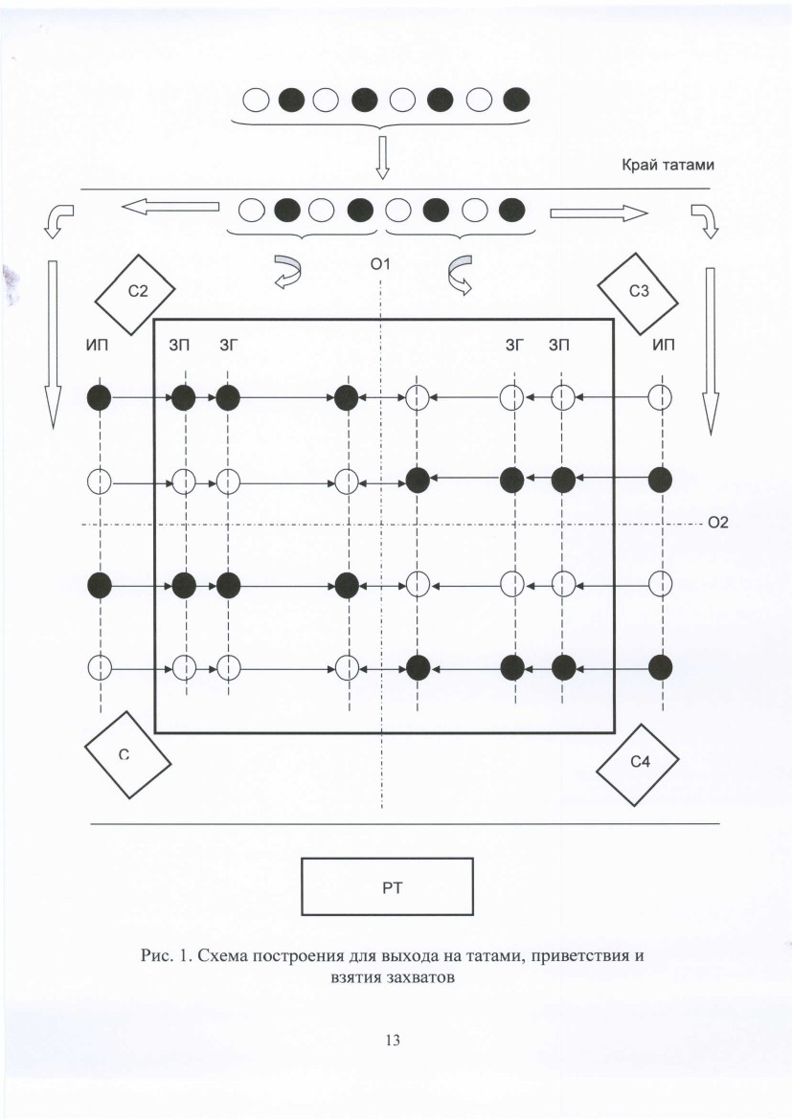

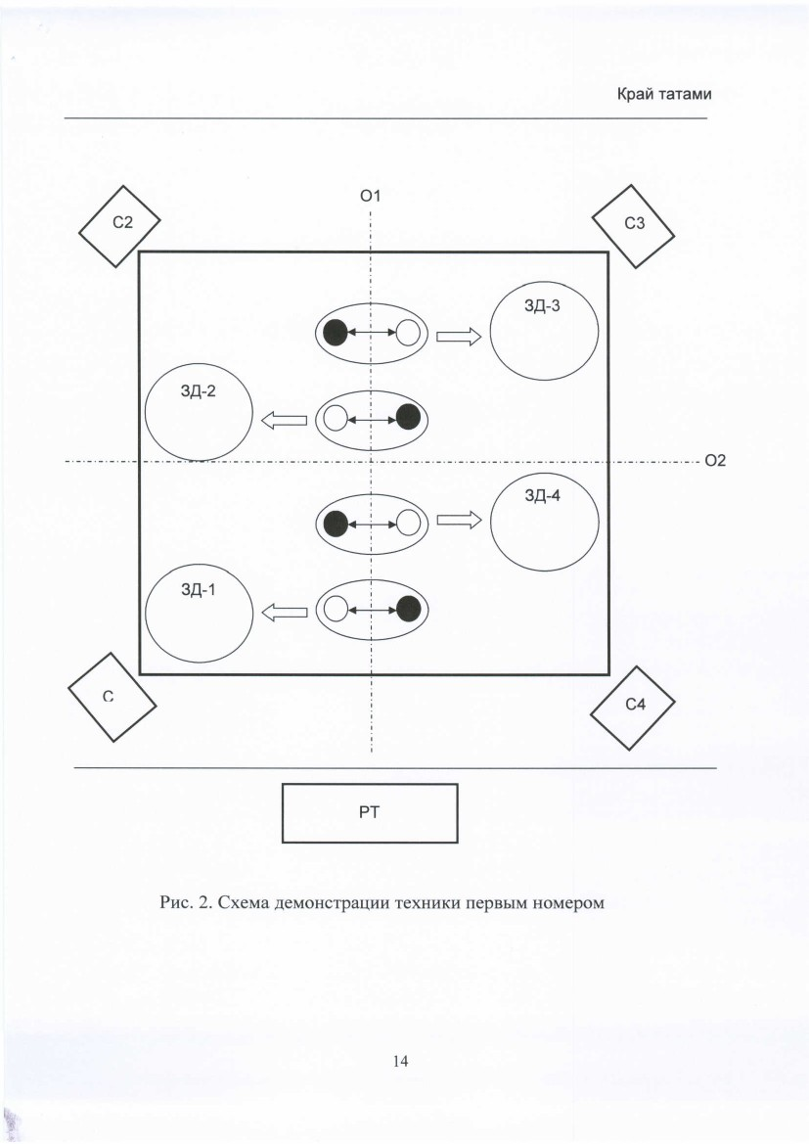

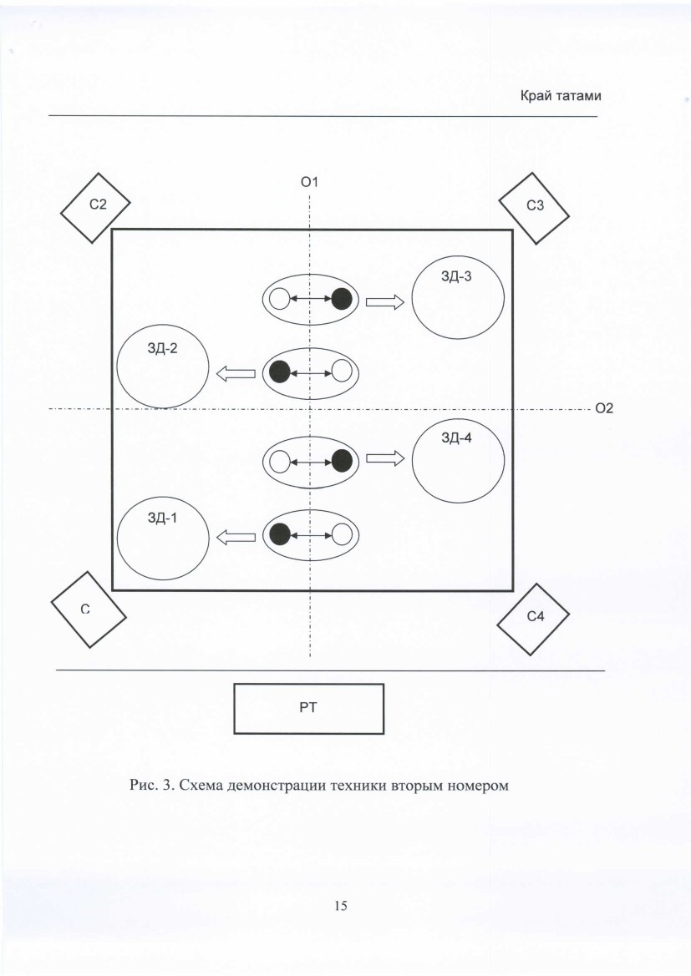

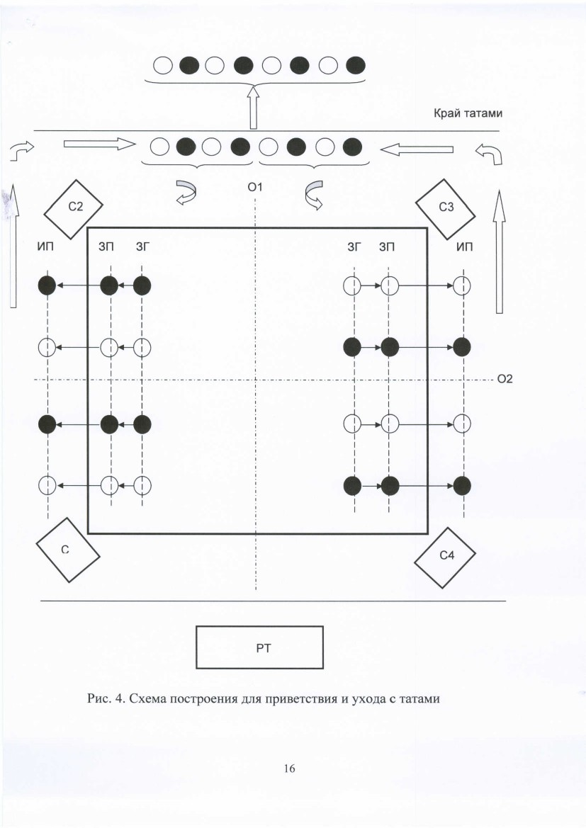

Приложение 3
к Положению о проведении открытого первенства города Новокузнецка
по дзюдо (КАТА-группа 5 КЮ)
среди мальчиков и девочек 2008-2010 годов рождения

Заявка
Наименование образовательного учреждения __________________________,
контактный телефон, Ф.И.О. ответственного_______________________

№ п/п | Фамилия, имя, отчество обучающегося | Год рождения | Весовая категория | КЮ | Наименование организации | Тренер
1
2

Допущено на основании справок-допусков участкового педиатра: _____ человек

Руководитель образовательного учреждения ______________ _______________________
(подпись) (расшифровка подписи)

Приложение 4
к Положению о проведении открытого первенства города Новокузнецка
по дзюдо (КАТА-группа 5 КЮ)
среди мальчиков и девочек 2008-2010 годов рождения

Главному судье соревнований

Расписка.
Я,___________________________________________________________________________ ,
(Фамилия, имя, отчество родителя (законного представителя)
Адрес:_______________________________________________________________________ ,
(прописка)
Паспорт:__________ _____________ ________________________.
серия номер Дата выдачи
Разрешаю своему сыну (дочери)________________________________________________ ,
(Фамилия, имя, отчество)
участвовать в открытом первенстве города Новокузнецка по дзюдо (КАТА-группа 5 КЮ) и олимпийскому дзюдо среди мальчиков и девочек 2008-2010 годов рождения, которые состоятся «15» декабря 2018 года в городе Новокузнецке.

С правилами соревнований ознакомлен (а) и согласен.

На обработку персональных данных в том числе видео и фото материалов согласен(а),

"_______ " _______________________2018 года.

_______________ _______________________________________
(подпись) (расшифровка подписи родителя (законного представителя)

